Ngày soạn: 28/09/2024

Chủ đề 1: NGHỆ THUẬT HIỆN ĐẠI THẾ GIỚI
Tiết 3, 4 - Bài 2: NGHỆ THUẬT TRANH CẮT DÁN (COLLAGE ART)

I. MỤC TIÊU
1. Kiến thức
- Nêu được nét khái quát tiến trình phát triển, đặc điểm tác phẩm, tác giả tiêu biểu của trường phái lập thể. Phân tích được sự đa dang về hình ảnh, màu sắc trong tác phẩm của trường phái lập thể và sản phẩm mĩ thuật.
- Tạo được bức tranh cắt dán – Collageart(Co-lát-át) theo trường phái lập thể từ những hình ảnh màu sắc có sẵn trên vật liệu
- Vận dụng cách cách tạo bức tranh cắt dán để làm các sản phẩm mĩ thuật khác từ vật liệu tái chế
- Chia sẻ được ý nghĩa và giá trị của việc sử dụng vật liệu tái chế, góp phần bảo vệ môi trường xanh sạch đẹp
2. Năng lực
- Năng lực chung:
+ Tự học : chuẩn bị đầy đủ dụng cụ học tập, sưu tầm tư liệu cần thiết cho chủ đề, thực hiện tốt nhiệm vụ được chuyển giao
+ Giải quyết vấn đề: ngiêm túc thực hiện nhiệm vụ, phát biểu đóng góp ý kiến, tìm ra vấn đề mấu chốt nội dung bài học
+ Trao đổi nhóm: Tích cực trong thảo luận, hợp tác chia sẻ khi làm việc nhóm
- Năng lực riêng:
*Quan sát và nhận thức thẩm mĩ:
- Nêu được nét khái quát tiến trình phát triển, đặc điểm tác phẩm, tác giả tiêu biểu của trường phái lập thể. Phân tích được sự đa dang về hình ảnh, màu sắc trong tác phẩm của trường phái lập thể và sản phẩm mĩ thuật.
*Sáng tạo và ứng dụng thẩm mĩ:
- Tạo được bức tranh cắt dán – Collageart(Co-lát-át) theo trường phái lập thể từ những hình ảnh màu sắc có sẵn trên vật liệu
- Vận dụng cách cách tạo bức tranh cắt dán để làm các sản phẩm mĩ thuật khác từ vật liệu tái chế
*Học sinh hòa nhập: Sáng tạo được một bức tranh xé dán đơn giản theo ý thích.
*Phân tích đánh giá thẩm mĩ
- Biết cách phân tích vẻ đẹp của một bức tranh xé dán đơn giản
- Biết nhận xét, đánh giá sản phẩm mĩ thuật của cá nhân, nhóm.
- Chia sẻ được ý nghĩa và giá trị của việc sử dụng vật liệu tái chế, góp phần bảo vệ môi trường xanh sạch đẹp.
3. Phẩm chất
- Trách nhiệm:
HS tham gia chủ động, tích cực các hoạt động cá nhân, nhóm và thực hiện đầy đủ các bài tập.
- Chăm chỉ:
HS hoàn thành sản phẩm nhóm , cá nhân tích cực theo tiến trình yêu cầu của chủ đề.
- Nhân ái:
Biết chia sẻ, động viên các thành viên nhóm, đồng cảm, hình thành tình thương II. THIẾT BỊ DẠY HỌC VÀ HỌC LIỆU
1. Chuẩn bị của giáo viên
- Giáo án biên soạn theo định hướng phát triển năng lực,
- Tranh ảnh của hoạ sĩ Picasso
2. Chuẩn bị của học sinh
- Giấy vẽ, bút chì, tẩy, màu
- Tranh ảnh của hoạ sĩ Picasso
3. Phương pháp giảng dạy:
- Trình chiếu
- Phương pháp gơi mở, vấn đáp
- Phương pháp luyện tập (cá nhân hoặc nhóm); có thể lồng ghép trò chơi
III. TIẾN TRÌNH DẠY HỌC
- Ổn định
- Kiểm tra sĩ sỗ (bài cũ)
- Bài mới (Theo sự dẫn dắt của giáo viên)

Ngày giảng: Lớp 8 B : / 09/2024 Lớp 8 A : / 09/2024

Tiết 3 ( Dự kiến nội dung chia tiết )

HĐ 1. QUAN SÁT – NHẬN THỨC
a. Mục tiêu: HS quan sát HS quan sát biết được các cảnh vật trong tranh, cách diễn tả không gian ánh sáng
b. Nội dung: HS thực hiện các hoạt động dưới sự hướng dẫn chi tiết, cụ thể của GV.
c. Sản phẩm học tập: Câu trả lời và kết quả thảo luận.
d. Tổ chức thực hiện:
HOẠT ĐỘNG CỦA GIÁO VIÊN VÀ HỌC SINH | KẾT QUẢ DỰ KIẾN ĐẠT ĐƯỢC
- Giáo viên cho học sinh quan sát và thảo luận nhóm:  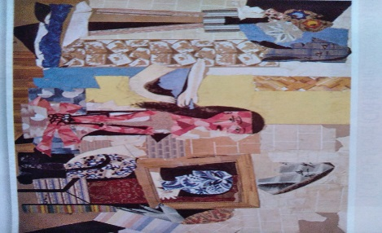  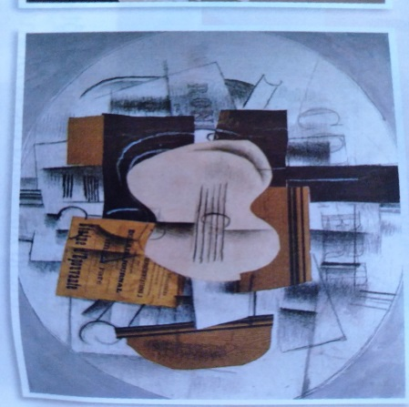  + Các hình ảnh và cách sắp xếp hình trong mỗi bức tranh?  + Cách thể hiện không gian của mỗi bức tranh  + Vật liệu tạo nên mỗi bức tranh?  - Gv cho các nhóm trình bày  - Giáo viên nhận xét  - Giáo viên kết luận:  - HS tiếp nhận nhiệm vụ thảo luận nhóm  - Đại diện các nhóm trình bày sản phẩm của nhóm  - Hs các nhóm nhận xét | 1. Quan sát nhận thức về tranh cắt dán của hoạ sĩ  - Nghệ thuật Collageart(Co-lát-át) là hình thức sáng tạo tranh bằng cách kết hợp các hình ảnh cắt dán từ các đối tượng, chất liệu khác nhau, ghép lại theo ý tưởng của hoạ sĩ.
HĐ 2. KIẾN TẠO KIẾN THỨC KỸ NĂNG
a. Mục tiêu: HS biết cách tạo bức tranh dựa vào hình ảnh, màu sắc trên các vật liệu sẵn có
b. Nội dung: HS thực hiện các hoạt động dưới sự hướng dẫn chi tiết, cụ thể của GV.
c. Sản phẩm học tập: Câu trả lời và kết quả thảo luận.
d. Tổ chức thực hiện:
HOẠT ĐỘNG CỦA GIÁO VIÊN VÀ HỌC SINH | KẾT QUẢ DỰ KIẾN ĐẠT ĐƯỢC
- GV yêu cầu HS quan sát các hình 1, 2, 3,4 SGK MT 8 thảo luận cách tạo bức tranh dựa vào hình ảnh, màu sắc trên các vật liệu có sẵn  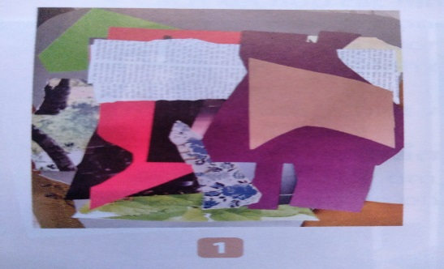  - Giáo viên kết luận:  - HS đọc sgk và thực hiện yêu cầu.  - GV theo dõi, hỗ trợ HS nếu cần thiết. | 2. Cách tạo bức tranh dựa vào hình ảnh, màu sắc trên các vật liệu có sẵn  - Gồm các bước:  + Tìm ý tưởng và lụa chọn hình ảnh, vật liệu tạo bức tranh  + Cắt hình ảnh vật liệu phù hợp với ý tưởng bức tranh  + Sắp xếp và dán các hình cắt thể hiện ý tưởng sáng tạo  + Tạo thêm chi tiết làm điểm nhấn thể hiện rõ nội dung bức tranh
Ngày giảng: Lớp 8 B : / 09/2024 Lớp 8 A : / 09/2024

Tiết 3 ( Dự kiến nội dung chia tiết )

HĐ 3. LUYỆN TẬP - SÁNG TẠO
a. Mục tiêu: Củng cố và khắc sâu kiến thức cho HS dựa trên kiến thức và kĩ năng đã học.
b. Nội dung:GV yêu cầu HS làm bài tập phần Luyện tập – sáng tạo trong SGK.
c. Sản phẩm học tập: Sản phẩm mĩ thuật của HS.
d. Tổ chức thực hiện:

HOẠT ĐỘNG CỦA GIÁO VIÊN VÀ HỌC SINH | KẾT QUẢ DỰ KIẾN ĐẠT ĐƯỢC
- GV yêu cầu HS lựa chọn những loại vật liệu có hình ảnh, màu sắc  - Xây dựng bố cục, ý tưởng sơ bộ và thực hiện theo hướng dẫn  - GV đưa ra một số gợi ý HS:  - GV nhận xét, bổ sung.  - HS suy nghĩ trả lời câu hỏi và thực hành luyện tập. | 3. Tạo bức tranh theo hình thức Collage art  - Lựa chọn những loại vật liệu có hình ảnh, màu sắc để tạo bức tranh.
HĐ 4. PHÂN TÍCH - ĐÁNH GIÁ, VẬN DỤNG - PHÁT TRIỂN
* Nhiệm vụ 1 : Phân tích đánh giá
a. Mục tiêu: Học sinh cảm nhận và phân tích được sản phẩm của nhóm mình và bạn
b. Nội dung:
- GV yêu cầu HS trả lời câu hỏi ở hoạt động Phân tích – đánh giá trong SGK Mĩ thuật 8
- HS thảo luận và trả lời câu hỏi trong SGK Mĩ thuật 8
c. Sản phẩm học tập: HS phân tích, đánh giá sản phẩm của cá nhân và của bạn (nhóm)
d. Tổ chức thực hiện:
HOẠT ĐỘNG CỦA GIÁO VIÊN VÀ HỌC SINH | KẾT QUẢ DỰ KIẾN ĐẠT ĐƯỢC
- Tổ chức cho HS trưng bày các bài vẽ và chia sẻ cảm nhận về các sản phẩm các nhóm đang làm.  - Hướng dẫn HS trưng bày bài vẽ, có thể treo/dán lên bảng hoặc tường.  + Nội dung thể hiện trong tranh ?  + Các vật liệu được sử dụng trong tranh?  + Hình ảnh chính trong bức tranh?  + Ý tưởng điều chỉnh bài vẽ?  - GV nhận xét, đánh giá, chuẩn kiến thức  -Trưng bày bức tranh của 4 nhóm lên bảng  - Các nhóm nhận xét chéo nhau dựa trên gợi ý của GV  (HS trả lời cá nhân hoặc đại diện các nhóm)  - Tham gia nhận xét, đánh giá và tự đánh giá. | 4.1. Trưng bày sản phẩm và chia sẻ  -Trưng bày bức tranh của 4 nhóm đang làm lên bảng.
* Nhiệm vụ 2: Vận dụng- Phát triển ( Về nhà )
a. Mục tiêu: HS vận dụng kiến thức đã học vào thực tế.
b. Nội dung:
- GV yêu cầu HS về nhà tìm hiểu thêm các tác phẩm trường phái lâp thể vận dụng tìm thêm các nguyên vật liệu phù hợp để hoàn thiện sản phẩm ở tiết sau.
c. Sản phẩm học tập: Hiểu và cảm nhận tác phẩm hội hoạ của trường phái ấn tượng
d. Tổ chức thực hiện:

HOẠT ĐỘNG CỦA GIÁO VIÊN VÀ HỌC SINH | KẾT QUẢ DỰ KIẾN ĐẠT ĐƯỢC
- GV yêu cầu HS đọc nội dung ở trang 13 SGK Mĩ thuật 8 để tìm hiểu những tác phẩm  + Một số bức tranh trường phái hội hoạ lập thể  + Hình ảnh thể hiện trong tranh  + Cách diễn tả màu sắc không gian ánh sáng  - GV nhận xét, đánh giá, chuẩn kiến thức bài học  - Quan sát hình, đọc thông tin, thảo luận và cho biết:  - HS tiếp nhận nhiệm vụ, trả lời câu hỏi, đưa ra đáp án : | 4.2. Tìm hiểu tác phẩm, tác giả tiêu biểu trường phái Lập thể  * Ghi nhớ: Trường phái lập thể ra đời năm 1906 Pa-ri(Pháp) do hoạ sĩ Georges Braque và Pablo Picasso khởi xướng. Đặc điểm trường phái tập chung không lệ thuộc bề ngoài đối tượng miêu tả tập trung phân tích giản lược hoá hình thể ở góc nhìn khác nhau bằng hình kỷ hà và hình khối trong sáng tạo,..

